Presseinformation

RAFI tritt Global Compact der Vereinten Nationen bei

Im Rahmen seiner Unternehmensstrategie für ein nachhaltiges, ressourcen- und klimaschonendes Wachstum schließt sich die RAFI GmbH & Co. KG dem Global Compact der Vereinten Nationen an. Durch die Teilnahme bekräftigt die deutsche Muttergesellschaft die Ausrichtung der Unternehmensentwicklung an den UN-Leitlinien zur Wahrung der Menschrechte, für faire Arbeitsbedingungen, Umweltschutz und Korruptionsbekämpfung. Mit seinem Beitritt zum deutschen Netzwerk verpflichtet sich RAFI, die Einhaltung dieser UN-Kriterien in jährlichen Berichten transparent zu dokumentieren und publik zu machen. „Als Unterzeichner des UN Global Compact können wir die Kontakte und Erfahrungen des Netzwerkes nutzen, um unsere Nachhaltigkeitsziele noch effizienter umzusetzen“, erklärt Dr. Lothar Seybold, CEO von RAFI. Damit unterstreicht der weltweit agierende Lösungsanbieter für Bediensysteme und die Mensch-Maschine-Kommunikation sein Engagement für eine ökologischen und sozialen Werten verpflichtete Unternehmensentwicklung. Zu den aktuellen Nachhaltigkeitsprojekten zählen der Ausbau der regenerativen Energiegewinnung durch Photovoltaik und Kraft-Wärme-Kopplung sowie die Sanierung und energetische Gebäudemodernisierung der deutschen Betriebsstätten, die sukzessive mit neuen, klimafreundlichen Dachflächen, Fassaden und Fensterfronten ausgestattet werden. Darüber hinaus setzt sich RAFI intensiv für die berufliche Aus- und Weiterbildung ein, fördert regionale gemeinnützige Vereine und Initiativen und unterstützt das soziale Engagement seiner Beschäftigten. Das Unternehmen ist für seinen Einsatz in den Bereichen Nachhaltigkeit und soziale Verantwortung mehrfach ausgezeichnet worden und hat 2023 die EcoVadis-Medaille in Silber erhalten.

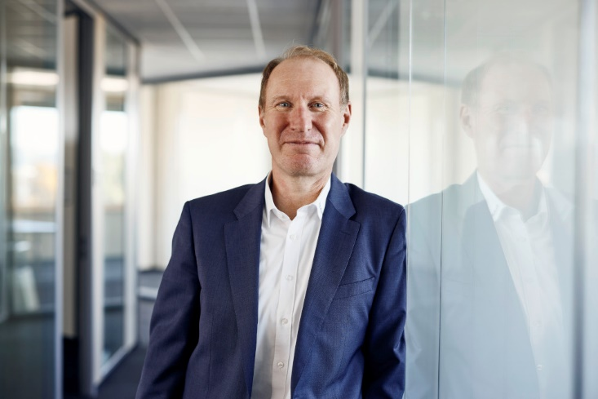
Bild: Dr. Lothar Seybold, CEO von RAFI: „Unsere Teilnahme am UN Global Compact trägt dazu bei, unsere Nachhaltigkeitsziele noch effizienter umzusetzen.“

Bilder: | Lothar Seybold_2000.jpg | Zeichen: | 1.729
Dateiname: | 202402010_pm_global-compact.docx | Datum: | 06.03.2024

Über die RAFI Gruppe
Das im Jahr 1900 gegründete Unternehmen entwickelt und produziert elektromechanische Bauelemente und Systeme für die Mensch-Maschine-Kommunikation. Dazu gehören Taster, Schalter, Touchscreens und Bediensysteme sowie elektronische Baugruppen. RAFI-Produkte werden eingesetzt in der Automation und Medizintechnik, im Maschinen- und Anlagenbau, in Straßen- und Schienenfahrzeugen, in Haushaltsgeräten sowie in der Telekommunikation. Die RAFI Gruppe agiert weltweit mit über 2.000 Mitarbeitern an Standorten in Deutschland, Europa, China und den USA. Der Hauptsitz der RAFI-Firmengruppe befindet sich in Berg bei Ravensburg.

Kontakt:  RAFI GmbH & Co. KG  Tatjana Schweitzer  Ravensburger Straße 128-134  88276 Berg  Tel.: 0751 89-1468  E-Mail: tatjana.schweitzer@rafi-group.com  Internet: www.rafi-group.com |  | gii die Presse-Agentur GmbH  Immanuelkirchstraße 12  10405 Berlin  Tel.: 030 53 89 65-0  E-Mail: info@gii.de  Internet: www.gii.de

